静海一中2015-2016第二学期高一化学（3月）
学生学业能力调研试卷
考生注意：
1. 本试卷分第Ⅰ卷基础题（80分）和第Ⅱ卷提高题（20分）两部分，共100分。
2. 试卷书写规范工整，卷面整洁清楚，酌情减2-3分，并计入总分。
相对原子质量：
H：1 C：12 N：14 O：16 Na：23 Fe：56 S：32 Cl：35.5
知 识 与 技 能 |  |  |  | 习惯养成 | 总分
内容 | 原子结构 | 元素周期律(表) | 化学键 | 卷面整洁
分数 | 15 | 65 | 20 | 2-3
第Ⅰ卷 基础题（共80分）
一、选择题: （每小题2分，共44分。每小题只有一个正确选项。）
1．碘是人体必需的微量元素，¹²⁷I的中子数为74，则其原子序数为
A．201 B．127 C．74 D．53
2．YBa₂Cu₈O_{x}(Y为元素钇)是磁悬浮列车中的重要超导材料，关于Y的说法正确的是
A．Y在周期表中的位置是第4周期ⅢB族
B．属于非金属元素
C．Y和Y是两种不同的核素
D．核素Y的质子数与中子数之差为50
3．下列化学用语表达正确的是
A．溴化铵的电子式： 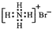 B．CO₂的电子式：
C．HClO的结构式：H—Cl—O D．氮分子的结构式：N≡N
4．已知某元素R的气态氢化物的化学式为H₂R，下列叙述中不正确的是 A． 该元素的原子最外电子层上有6个电子
B． 该元素的最高价氧化物的化学式为RO₂
C． 该元素一定是非金属元素
D． 该元素最高价氧化物对应的水化物的化学式为H₂RO₄
5．下列分子中所有原子均满足最外层8电子结构的是
A．LiCl B．NCl₃ C．PCl₅ D．BF₃
6．下列关于元素周期表的说法正确的是
A．元素周期表是按照元素相对原子质量大小排列而成的
B．元素周期表有7个横行，也是7个周期；有18个纵行，即18个族
C．凡是位于元素周期表中同一周期的元素，都是按从左到右的顺序原子最外层电子数由1递增到8
D．凡是位于元素周期表中同一主族的元素，都是按从上到下的顺序电子层数逐渐增多
7．无机化学命名委员会（国际组织）在1999年作出决定，把长式周期表原先的主副族序号取消，由左到右按原顺序编为18列，按这个规定，下列说法正确的是
A．第一列的元素都是金属元素
B．第三列所含的元素种类最多
C．第18列元素原子的最外层电子数均为8
D．只有第二列元素的最外层电子数为2
8．下列关于卤素的叙述不正确的是
A．随核电荷数递增，卤素单质熔沸点升高
B．随核电荷数递增，卤化氢的稳定性增强
C．随核电荷数递增，卤素离子的还原性增强
D．随核电荷数递增，卤素原子半径增大
9．下列各组元素的性质递变情况错误的是
A． Li、Be、B原子最外层电子数依次增多
B． P、S、Cl元素最高正价依次升高
C． N、O、F原子半径依次增大
D． Na、K、Rb的金属性依次增强
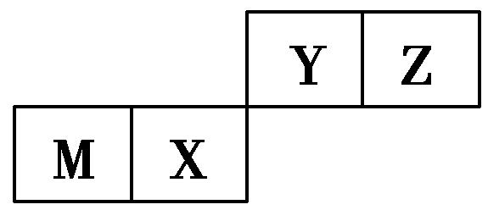
10．四种短周期元素在周期表中的位置如图，其中只有M为金属元素。下列说法不正确的是
A．原子半径Z＜M
B．Y的最高价氧化物对应水化物的酸性比X的弱
C．X的最简单气态氢化物的热稳定性比Z的弱
D．Z位于元素周期表中第二周期、第ⅥA族
11．氢元素与其他元素形成的二元化合物称为氢化物，下面关于氢化物的叙述正确的是
A．一个D₂O分子所含的中子数为8 B．NH₃的结构式为 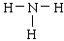
C．HF、HCl、HBr、HI的熔沸点逐渐升高 D．热稳定性：H₂S＞HF
12．某元素最高正价与负价绝对值之差为4，该元素的离子与跟其核外电子排布相同的离子形成的化合物是
A． MgO B．K₂S C．MgS D．NaF
13．下列各组顺序的排列不正确的是
A．离子半径：Na＋＞Mg^{2＋}＞Al^{3＋}＞F－
B．热稳定性：HCl＞H₂S＞PH₃
C．碱性强弱：KOH＞NaOH＞Mg(OH)₂＞Al(OH)₃
D．酸性强弱：H₂SO₄＞H₂CO₃＞H₂SiO₃
14．有X、Y、Z、W四种元素，它们的原子序数分别为6、10、11、17，下列判断错误的是
A．X、W能形成共价化合物 B．Z、W能形成离子化合物
C．Y分子中存在共价键 D．Y和Z不能形成化合物
15．四种主族元素的离子_{a}X^{m＋}、_{b}Y^{n＋}、_{c}Z^{n－}和_{d}R^{m－}，它们具有相同的电子层结构，若m＞n，则下列叙述正确的是
① a－b＝n－m ②元素的原子序数：a＞b＞c＞d
③元素非金属性：Z＞R ④最高价氧化物对应的水化物的碱性：X＞Y
A.只有③ B.①②③④ C.①②③ D.②③

16．下列事实不能作为实验判断依据的是
A．钠和镁分别与冷水反应，判断钠和镁的金属活动性强弱
B．在MgCl₂ 与AlCl₃ 溶液中分别加入过量的氨水，判断镁与铝的金属活动性强弱
C．硫酸和硅酸钠溶液反应产生白色沉淀，判断硫与硅的非金属活动性强弱
D．Br₂ 与I₂ 分别与足量的H₂ 反应，判断溴与碘的非金属活动性强弱
17．关于化学键的下列叙述中正确的是
A．离子化合物中不含共价键 B．共价化合物中可能含有离子键
C．离子化合物中只含离子键 D．共价化合物中不含离子键

18.已知阴离子R^{2－}的原子核内有n个中子，R原子的质量数为m，则w g R^{2－}所含有电子的物质的量是
A. mol B.mol
C.(m－n－2)mol D.(m－n＋2)mol
19．2009年，曾报道合成分离了含高能量的正离子N的化合物N₅AsF₆，下列叙述错误的是
A．N共有34个核外电子 B．N中氮原子间以共用电子对结合
C．化合物N₅AsF₆中As化合价为+1 D．化合物N₅AsF₆中F化合价为－1
20．短周期元素甲、乙、丙、丁、戊在元素周期表中的相对位置如图所示。下列说法正确的是
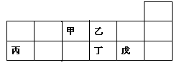
A.原子半径的大小顺序为：甲＞乙＞丙＞戊
B.氢化物的稳定性：乙＞丁；氢化物的沸点：丁＞乙
C.元素甲与元素丙的最高正化合价之和的数值等于8
D.元素戊的氧化物对应的水化物的酸性一定比丁的强
21．如下图是部分短周期元素化合价与原子序数的关系图，下列说法不正确的是

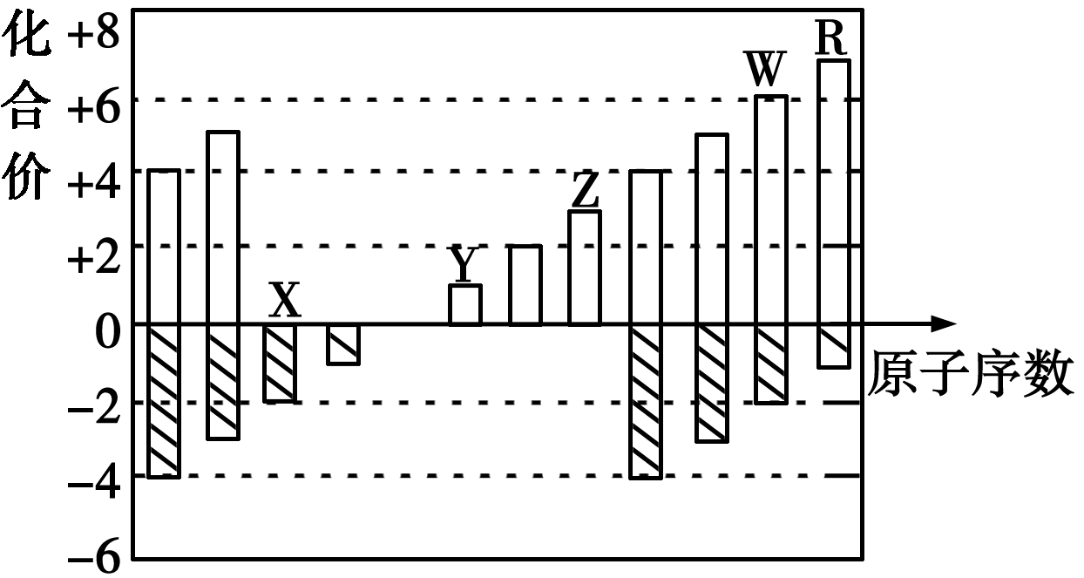
A．气态氢化物的稳定性：R>W
B．X与Y可以形成原子个数比为1:1
和1:2的两种离子化合物
C．由X、Y、Z、W、R五种元素形成的
简单离子中半径最小的是X²⁻
D．Y和Z两者最高价氧化物对应的水化
物能相互反应

22．几种短周期元素的原子半径及主要化合价如下表：
元素代号 |  | X | Y | Z | M | R | Q
原子半径(×10^{－10} m) |  | 1.86 | 0.99 | 1.43 | 1.60 | 0.75 | 0.74
主要  化合价 | 最高正价 | ＋1 | ＋7 | ＋3 | ＋2 | ＋5 | —
主要  化合价 | 最低负价 | — | －1 | — | — | －3 | －2
下列说法正确的是
A．X、Z、R的最高价氧化物的水化物之间可两两相互反应
B．元素X和Q形成的化合物中不可能含有共价键
C．X、Z、M的单质分别与水反应，Z最剧烈
D．Y的氢化物的水溶液可用于蚀刻玻璃
二、简答题（本题共四小题,共36分）
23．关于粒子构成及元素周期表结构的易混易错题组
（1）写出表示含有8个质子、10个中子、10个电子的离子的符号 。
（2）周期表中位于第8纵行的铁元素属于第 族。
（3）地壳中含量最多的元素位于第 周期 族。
（4）所含元素超过18种的周期是第 、 周期。
24．（规律提炼题组）
用元素符号或化学式回答原子序数11～17的元素的有关问题：
（1）原子半径最大的元素是____________；
（2）最高价氧化物具有两性的元素是______________；
（3）最高正价氧化物对应水化物酸性最强的酸是______________；
（4）最高正价与负价绝对值相等的元素的氢化物是__________；
（5）形成气态氢化物最稳定的元素是_____________。
（6）最外层电子数是电子层数2倍的元素的氧化物的化学式为______。
归纳：同周期主族元素金属性、非金属性递变规律

25. 关于化学键类型的概念辨析题组
有以下9种物质：①Ne ②NH₄Cl ③KNO₃ ④NaOH ⑤Cl₂ ⑥SO₂ ⑦H₂S ⑧Na₂O₂ ⑨MgCl₂。请用上述物质的数字序号填空：
(1)只存在离子键的是________________
(2)只存在共价键的是________________
(3)只存在共价键的电解质是________________
(4)既存在离子键又存在共价键的是________________
(5)不存在化学键的是________________
(6)属于共价化合物的是________________
(7)属于离子化合物的是________________
（学法题）离子键与共价键的判断方法(写两点即可)
26．下表为元素周期表的一部分：
族
周期
1 | ①
2 |  |  |  |  |  | ②
3 | ③ |  | ④ | ⑤ |  | ⑥ | ⑦ | ⑧
请参照元素①－⑧在表中的位置，用化学用语回答下列问题：
（1）请画出元素⑦的离子结构示意图 。
（2）写出元素⑤在周期表中的位置______________。
（3）②、③、⑥的离子半径由大到小的顺序为_________________________。
（4）⑤、⑥、⑦的最高价氧化物对应水化物酸性由强到弱的顺序是_________________________。
（5）①、②、③三种元素可形成既含离子键又含极性共价键的化合物，写出该化合物的电子式：____________________。该化合物与④的最高价氧化物反应的离子方程式为 。

第Ⅱ卷 提高题（共20分）
27.为验证卤素单质氧化性的相对强弱,某小组用下图所示装置进行实验(夹持仪器已略去,气密性已检验)｡
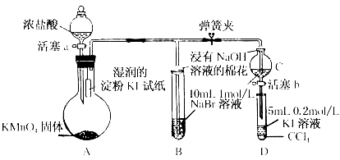
实验过程:
Ⅰ.打开弹簧夹,打开活塞a,滴加浓盐酸｡
Ⅱ.当B和C中的溶液都变为黄色时,夹紧弹簧夹｡
Ⅲ.当B中溶液由黄色变为棕红色时,关闭活塞a｡
Ⅳ.……
(1)A中产生黄绿色气体,其电子式是____________________ ｡
(2)验证氯气的氧化性强于碘的实验现象是____________________ ｡
(3)B中溶液发生反应的离子方程式是____________________ ｡
(4)为验证溴的氧化性强于碘,过程Ⅳ的操作和现象是

(5)过程Ⅲ实验的目的是____________________ ｡
(6)氯､溴､碘单质的氧化性逐渐减弱的原因:同主族元素从上到下____________________,得电子能力逐渐减弱｡
28．位于短周期的四种元素A、B、C、D，其原子序数依次增大。A在周期表中原子半径最小；B是地壳中含量最高的元素；B、D位于同一主族；C的原子半径在同周期中最大。回答下列问题：
(1)写出由上述元素形成的具有漂白作用的3种物质的化学式：______、______、______。
(2)写出含B元素质量分数最高的化合物的电子式：_____________。
(3)分别由A、B、C、D四种元素组成的两种化合物X和Y可以发生反应，试写出该反应的离子方程式：_______________________________________。
(4)用电子式表示化合物C₂B的形成过程：___________________________。

静海一中2015-2016第二学期高一化学学生学业能力
（3月）调研考试试卷答案（A卷）
一、选择题（每小题2分，共44 分）

题号 | 1 | 2 | 3 | 4 | 5 | 6 | 7 | 8 | 9 | 10 | 11
答案 | D | C | D | B | B | D | B | B | C | B | B
题号 | 12 | 13 | 14 | 15 | 16 | 17 | 18 | 19 | 20 | 21 | 22
答案 | B | A | C | D | B | D | D | C | C | C | A

二、简答题（本题共四小题,共36分）
23． （1）18₈O^{2－} （2）VIII （3）二；VIA （4）六；七
24. (1) Na (2)Al (3) HClO₄ (4) SiH₄ (5) Cl (6) S （学法题）略
25. (1) ⑨ (2) ⑤⑥⑦ (3) ⑦ (4) ②③④⑧ (5) ①
(6) ⑥⑦ (7) ②③④⑧⑨ （学法题）略
26. （1）略 （2）第三周期第IVA族
（3）S²⁻＞ O²⁻ ＞ Na⁺ （4）HClO₄＞ H₂SO₄ ＞H₂SiO₃
（5）（6）NaOH 略
27. (1) 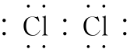 (2)淀粉KI试纸变蓝 (3)Cl₂+2Br⁻＝Br₂+2Cl⁻
(4)打开活塞b,将少量C中溶液滴入D中,关闭活塞b,取下D振荡,静置后
CCl₄层溶液变为紫红色
(5)确认C的黄色溶液中无Cl₂,排除Cl₂对溴置换碘实验的干扰
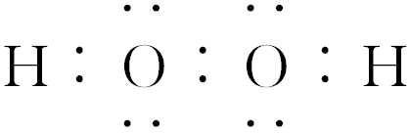
(6)原子半径逐渐增大
28. (1)SO₂ H₂O₂ Na₂O₂(或O₃等合理答案) (2)
(3)HSO＋H＋===H₂O＋SO₂↑
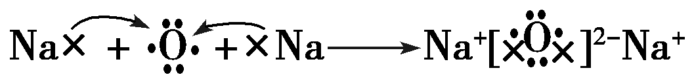
(4)

